phpstorm

链接: https://pan.baidu.com/s/1smlhLfB 密码: 5hky

phpstorm破解文件

链接: https://pan.baidu.com/s/1huaQYoO 密码: 2uv4

phpstudy

链接: https://pan.baidu.com/s/1pMFDZa7 密码: tj7v

navicate

链接: https://pan.baidu.com/s/1qZxvdak 密码: 1ija

Phpstudy环境搭建

将文件夹xit.novel复制粘贴到F盘下

1. 双击运行phpstudy，选中php版本apache+php5.5

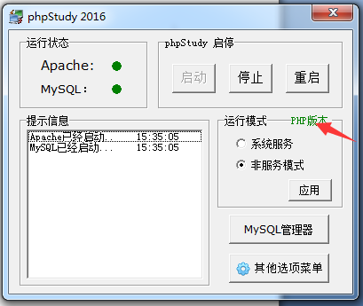

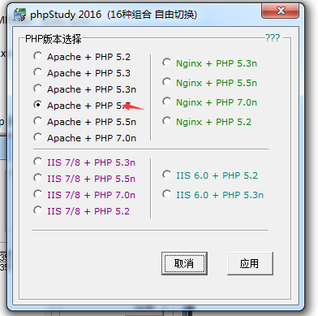

1. 其他选项菜单-站点域名管理-新增

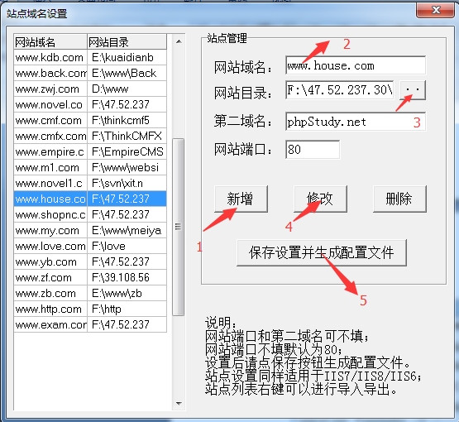

网站域名:www.house.com

网站目录:F://xit.house

然后点击修改，在点击保存设置并生成配置文件

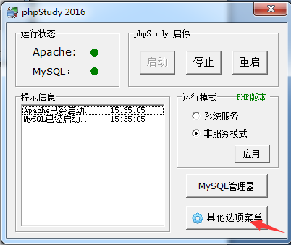

1. 其他选项菜单---打开hosts,在文件最末尾加上下面这句

127.0.0.1 [www.house.com](http://www.house.com)

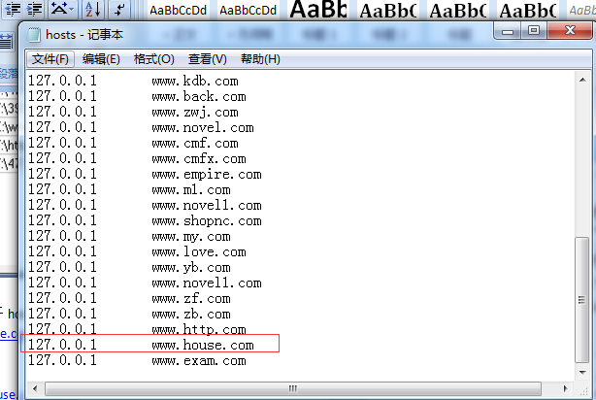

重启phpstudy

在url输入[www.house.com](http://www.house.com)访问

前台访问地址

[www.house.com](http://www.house.com)/pc

后台访问地址

[www.novel.com/admin](http://www.novel.com/admin)

管理员

后台账号:admin

密码:admin888

中介

后台账号:xjc

密码：xjc2017

数据库navicate使用

1双击navicate运行,前提phpstudy必须启动

选择连接

连接名：随便写（xit.house）

主机名或ip地址:127.0.0.1

端口3306

用户名:root

密码:root

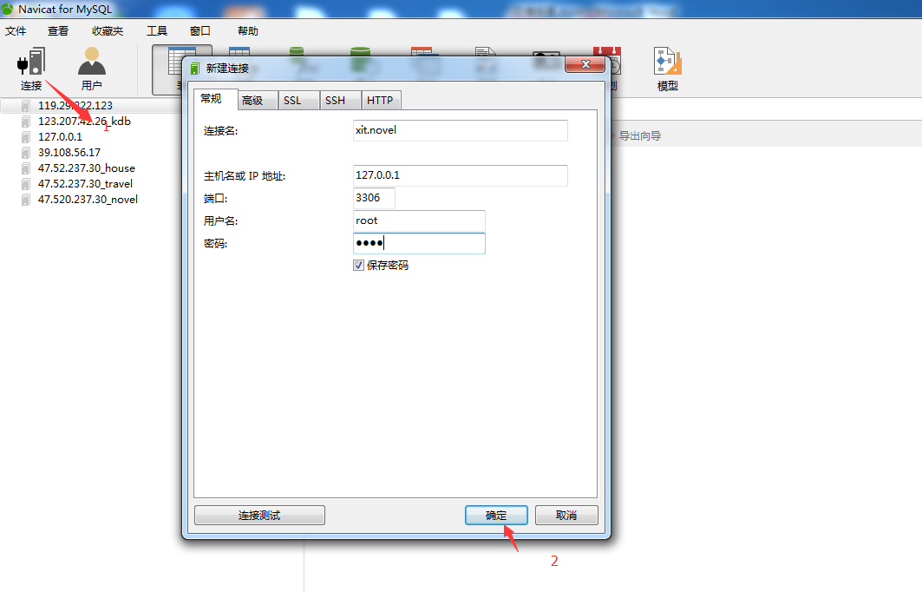

双击xit.house

鼠标移到xit.house右击选择新建数据库

数据库名house

字符集: utf8 -- UTF-8 Unicode

排序规则: utf8_general_ci

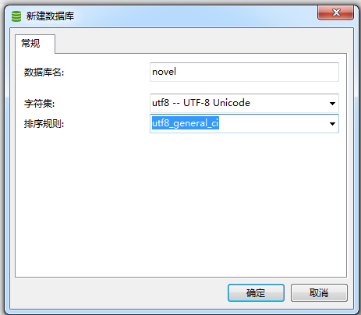

鼠标移到数据库house右击选择运行sql文件选择xit.house.sql运行

运行完毕刷新一下可看到表